FICHA DA SEMENTE

Identificação
Nome da espécie/variedade: Fava
Local de recolha/origem: Horta da avó do Gonçalo – Pinheiro – Rego da Murta - Alvaiázere
Cuidados agrícolas
Época de sementeira: Outono/inverno
Época de colheita: primavera A vagem da fava estará pronta a ser colhida em 90 a 120 dias após a germinação.
Condições necessárias ao desenvolvimento da planta: A sementeira da fava é uma cultura que não requer muitos cuidados, é bastante resistente tanto a intempéries como a pragas. Contudo existe um ambiente ideal que será um clima ameno, com temperaturas a oscilar entre os 10Cº E OS 27Cº. Após a sementeira evite regar muito, como forma a evitar que a semente apodreça na terra.
Utilizações
Utilização na culinária: favas com chouriço; favada; sopa de favas; favas guisadas à portuguesa
Utilização na medicina: É diurética, favorável ao tratamento da gota, problemas de obstipação, do fígado, pele e rins.
Provérbios Populares: Semeia a fava a passo de cabra. Pelo Natal, sachar o faval.
Imagens/fotografias/ilustrações
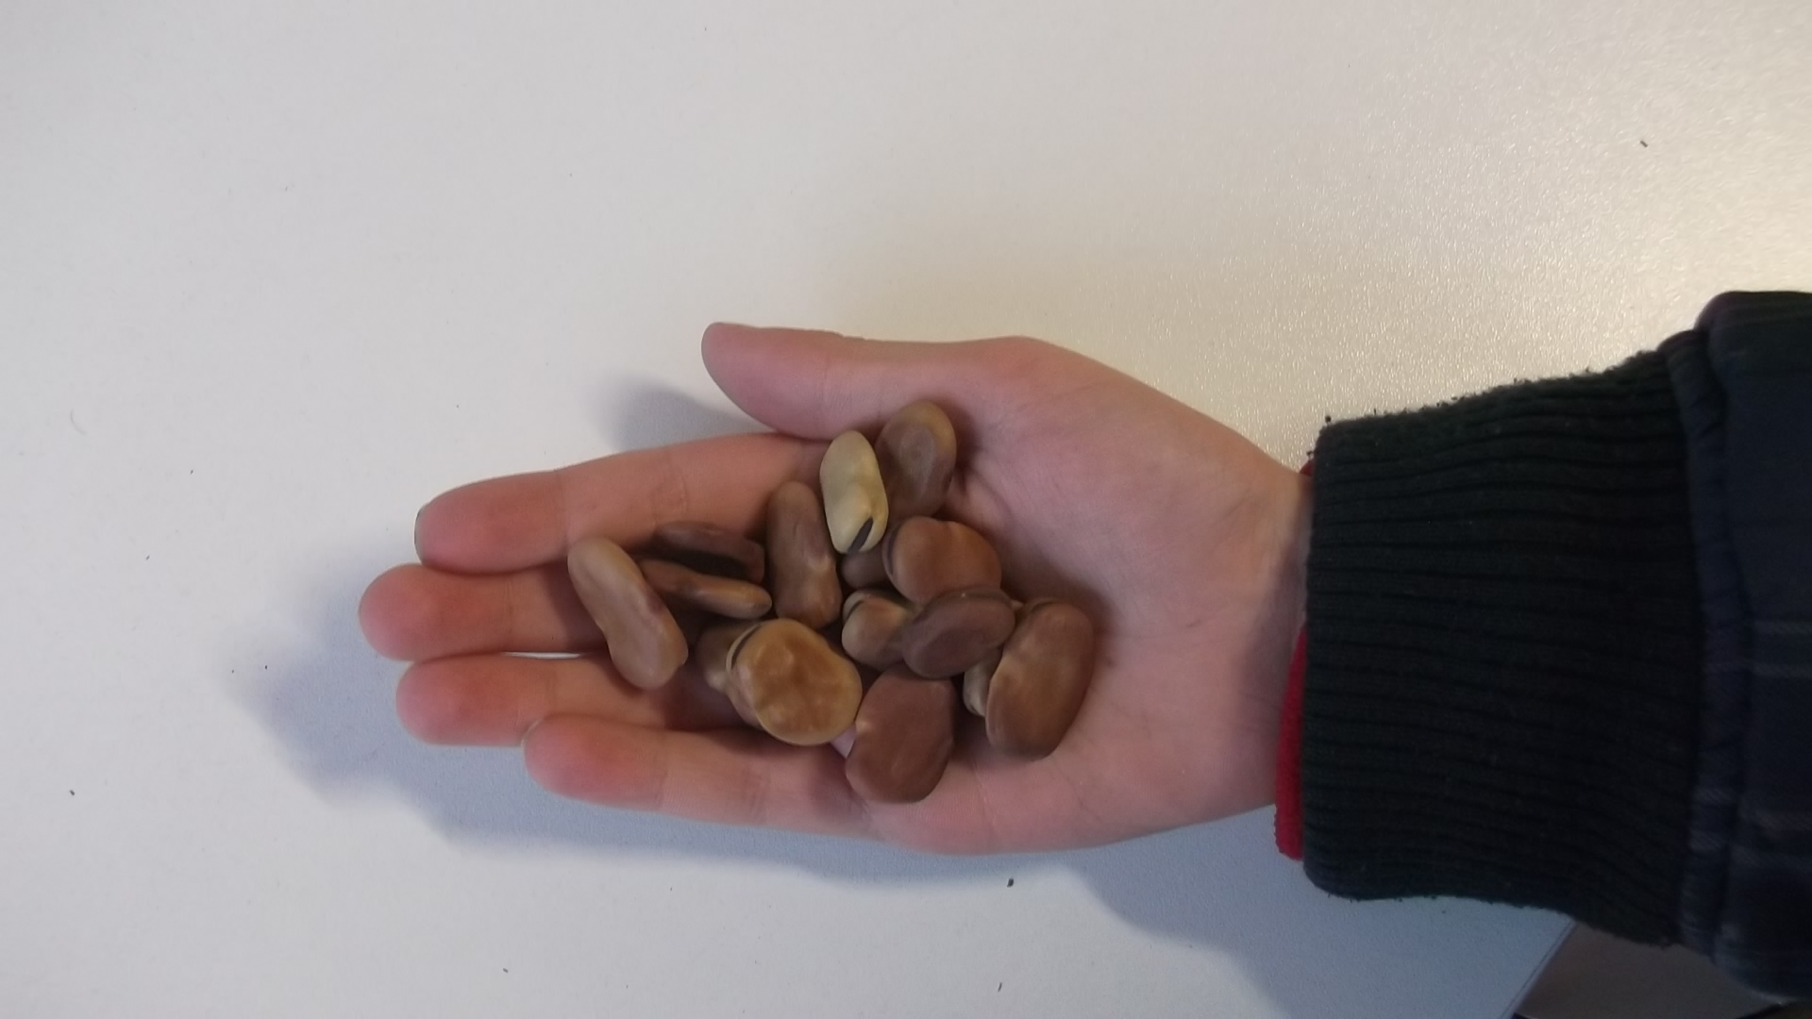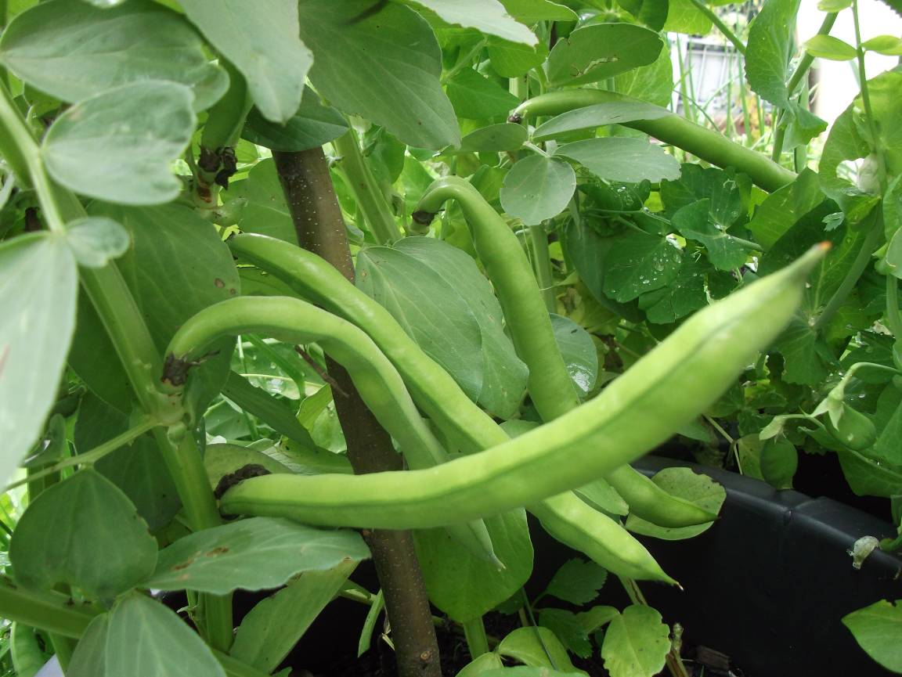

Imagem da semente Desenvolvimento da planta

